Санкт-Петербургский Национальный Исследовательский
Университет Информационных Технологий, Механики и Оптики

Факультет Программной Инженерии и Компьютерной Техники

Лабораторная работа №1
по дисциплине
“Веб-программирование”
Выполнил:
Чэнь Хаолинь 407960
Группа P3216
Вариант:407960
Преподаватель:
Наумова Надежда Александровна

Текст задания
Разработать FastCGI сервер на языке Java, определяющий попадание точки на координатной плоскости в заданную область, и создать HTML-страницу, которая формирует данные для отправки их на обработку этому серверу.
Параметр R и координаты точки должны передаваться серверу посредством HTTP-запроса. Сервер должен выполнять валидацию данных и возвращать HTML-страницу с таблицей, содержащей полученные параметры и результат вычислений - факт попадания или непопадания точки в область (допускается в ответе сервера возвращать json строку, вместо html-страницы). Предыдущие результаты должны сохраняться между запросами и отображаться в таблице.
Кроме того, ответ должен содержать данные о текущем времени и времени работы скрипта.
Комментарии по выполнению ЛР:
- Требуется поднять Apache httpd веб-сервер от лица своего пользователя на гелиосе (шаблон файла конфигурации доступен для скачивания наверху страницы)
- Веб-сервер должен заниматься обслуживанием статического контента (html, css, js) и перенаправлять запросы за динамическим контентом к FastCGI серверу
- FastCGI сервер требуется реализовать на языке Java (полезная библиотека в помощь в виде jar архива доступна для скачивания наверху страницы) и поднять также на гелиосе
- Путем обращений из JavaScript к FastCGI серверу требуется показать понимание принципа AJAX
Разработанная HTML-страница должна удовлетворять следующим требованиям:
- Для расположения текстовых и графических элементов необходимо использовать блочную верстку.
- Данные формы должны передаваться на обработку посредством GET-запроса.
- Таблицы стилей должны располагаться в самом веб-документе.
- При работе с CSS должно быть продемонстрировано использование селекторов дочерних элементов, селекторов псевдоклассов, селекторов атрибутов, селекторов псевдоэлементов а также такие свойства стилей CSS, как наследование и каскадирование.
- HTML-страница должна иметь "шапку", содержащую ФИО студента, номер группы и новер варианта. При оформлении шапки необходимо явным образом задать шрифт (cursive), его цвет и размер в каскадной таблице стилей.
- Отступы элементов ввода должны задаваться в процентах.
- Страница должна содержать сценарий на языке JavaScript, осуществляющий валидацию значений, вводимых пользователем в поля формы. Любые некорректные значения (например, буквы в координатах точки или отрицательный радиус) должны блокироваться.
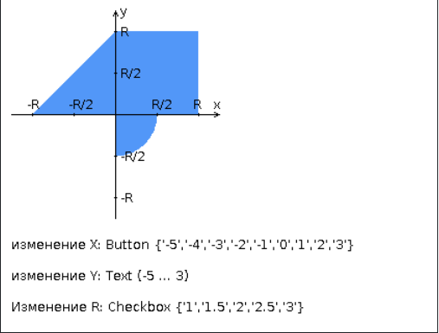

Исходный код программы
https://github.com/utpwtb/ITMO/tree/main/3%20JavaWeb/Lab/Lab1
Выводы по работе
В результате выполнения лабораторной работы были получены навыки создания вебприложений: фронтенд на HTML, CSS, JavaScript; бэкенд на Java. В процессе выполнения я получил представление о архитектуре клиент-сервер и протоколе HTTP для передачи данных.

